B&R-Produkte sprechen OPC UA over TSN
B&R ermöglicht ein herstellerübergreifendes Netzwerk vom Sensor bis in die Cloud
Als einer der ersten Hersteller bringt B&R ein umfangreiches Produktportfolio für die Kommunikation mit dem offenen und echtzeitfähigen Protokoll OPC UA over TSN auf den Markt. Die Produktpalette umfasst hochperformante X20-Steuerungen, Buscontroller, Industrie- und Panel-PCs und einen TSN-Maschinenswitch. Damit ermöglicht B&R ein standardisiertes Netzwerk für modulare und flexible Maschinenkonzepte. Die wirtschaftliche Fertigung von Losgröße 1 wird möglich.

Durch das standardisierte Netzwerk mit OPC UA over TSN sind die Zeiten vorbei, in denen Maschinenbauer eine Maschine in Varianten mit unterschiedlichen Steuerungs- und Bussystemen anbieten mussten. Aus der Vielzahl an Schnittstellen wird nun eine einzige. Diese Schnittstelle tauscht standardisierte Daten mit den Netzwerkteilnehmern aus. Entwicklung und Betrieb von Maschinen und Anlagen werden maßgeblich vereinfacht.
Mehr Innovationskraft
Die Konfiguration der OPC-UA-over-TSN-Geräte und des Netzwerks sowie die Vergabe von Zugriffsrechten sind in die B&R-Automatisierungssoftware Automation Studio integriert. Dadurch läuft zum einen die Konfiguration automatisch ab und zum anderen wird der Applikationsaufwand für modulare Maschinen durch vorgefertigte Softwarebausteine niedrig gehalten. Geräte unterschiedlicher Hersteller, zum Beispiel Antrieb und Steuerung, lassen sich so ohne zusätzlichen Aufwand miteinander verbinden. Der Entwickler muss keinen Code programmieren, sondern lediglich Parameter setzen.
18x schneller
Ein Netzwerk mit OPC UA over TSN ist plug-and-produce-fähig und lässt sich einfach verwalten und konfigurieren. Zugleich können Netzwerkteilnehmer bis zu 18-mal schneller kommunizieren als mit allen bisher am Markt verfügbaren Protokollen. Das eröffnet zusammen mit den neuen B&R-Produkten völlig neue Möglichkeiten im Bereich hochsynchroner Antriebsapplikationen und Steuerungsaufgaben.
IT und OT verschmelzen
OPC UA ermöglicht eine vollständig durchgängige und transparente Kommunikation vom Sensor bis in die Cloud. Durch die Erweiterung mit TSN ermöglicht das Protokoll das Verschmelzen von IT und OT zu einem gemeinsamen Netzwerk und bildet so die Grundlage für sämtliche Anwendungen im Industrial IoT. Die Technologie erlaubt mehrere 10.000 Knoten in einem Netzwerk und profitiert von Bandbreitenerweiterungen des Ethernet-Standards, sodass auch große Datenmengen problemlos handhabbar bleiben – zum Beispiel für Anwendungen zur intelligenten Zustandsüberwachung oder zur vorausschauenden Wartung.

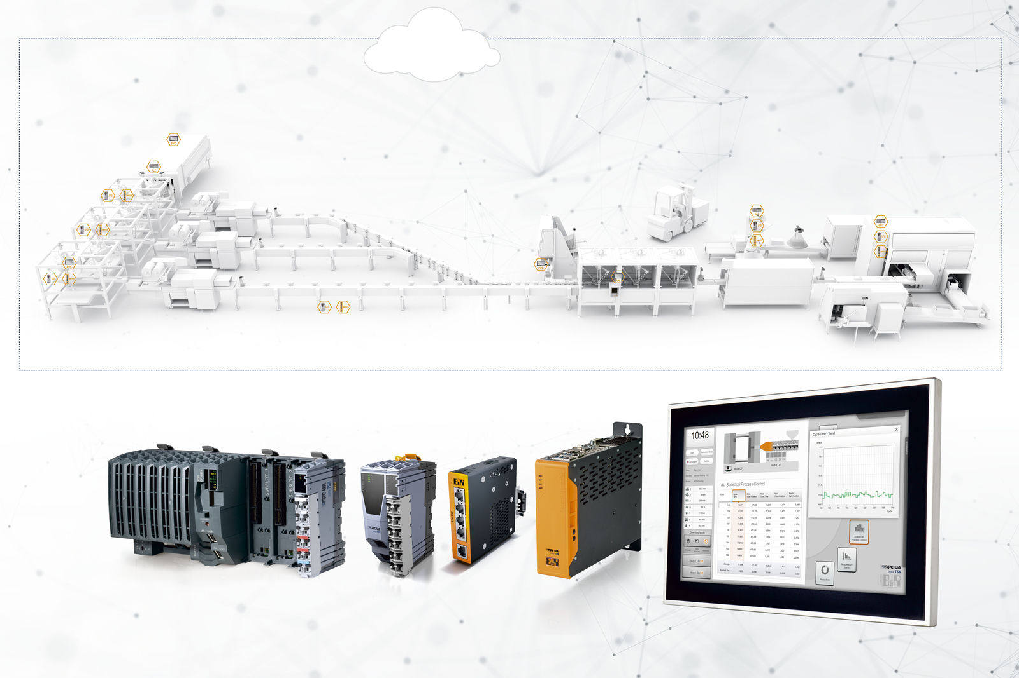
Als einer der ersten Hersteller bringt B&R ein umfangreiches Produktportfolio für die Kommunikation mit dem offenen und echtzeitfähigen Protokoll OPC UA over TSN auf den Markt.

Über B&R
B&R, eine Division des ABB-Konzerns, ist ein weltweit führendes Unternehmen der industriellen Automatisierung mit Hauptsitz in Österreich. Als Branchenführer kombiniert B&R modernste Technologien mit fortschrittlichem Engineering. B&R bietet Kunden aus den unterschiedlichsten Branchen perfekte Gesamtlösungen in den Bereichen Maschinen- und Fabrikautomatisierung, Antriebs- und Steuerungstechnik, Visualisierung und integrierte Sicherheitstechnik. Lösungen für die Kommunikation im Industrial IoT - allen voran OPC UA, POWERLINK und der offene Standard openSAFETY - runden das Leistungsportfolio von B&R ab. Die Software-Entwicklungsumgebung Automation Studio ist wegweisend für zukunftsorientiertes Engineering. Mit innovativen Lösungen setzt B&R neue Standards in der Automatisierungswelt, hilft Prozesse zu vereinfachen und übertrifft Kundenerwartungen.
Weitere Informationen finden Sie unter www.br-automation.com

